西吉县应急管理指挥部办公室文件

西应指办发﹝2020﹞1 号

关于做好2019-2020年冬春救助衣被发放
工作的通知

各乡（镇）人民政府：
根据《自治区应急管理厅办公室关于做好2019-2020年冬春救助衣被发放工作的通知》（宁应急办发〔2020〕2号）精神，为进一步做好全县受灾群众的基本生活保障工作，确保受灾群众安全温暖过冬，经请示县人民政府同意，现将2019-2020年冬春救助救灾棉大衣2416件和棉被2174件予以下发，并就有关事项通知如下：
- 发放对象
2019年受灾特困群众，优先考虑受灾户中的低保户、散居五保户和残疾人家庭等特殊困难人员。
- 发放时间
2020年1月20日前将物资发放到困难群众手中。
- 发放要求

- 各乡镇人民政府要高度重视物资发放工作，严格按照《宁夏回族自治区区级救灾物资管理办法》及发放通知要求，坚持公开透明的原则，制定发放方案，明细物资发放程序和办法，建立发放表册，做好发放登记工作。县应急管理局将会同纪委监委、审计局、粮食储备局等部门成立发放监督小组，对发放工作进行全程监督检查，确保应急物资及时发放到困难群众手中，把好事办好、把实事办实。
- 请各乡镇于2月3日前将物资发放情况报县应急管理局汇总。
附：2019-2020年冬春救助救灾物资分配表

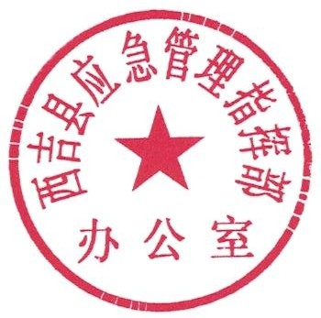

西吉县应急管理指挥部办公室
2020年1月13日

抄 送：县委书记王学军，政府县长杨生俊,县应急管理指挥部总指挥、各副总指挥,县财政局。
西吉县应急管理指挥部办公室 2020年1月13日印发
附件：
2019-2020年冬春救助救灾物资分配表
序号 | 乡镇 | 农业人口（人） | 分配数量 |  | 备注
 |  |  | 棉大衣 | 棉被
1 | 吉强镇 | 26850 | 166 | 154
2 | 兴隆镇 | 47577 | 165 | 130
3 | 平峰镇 | 21538 | 165 | 130
4 | 将台堡镇 | 27540 | 120 | 110
5 | 新营乡 | 31131 | 120 | 110
6 | 红耀乡 | 10003 | 120 | 110
7 | 田坪乡 | 11870 | 120 | 110
8 | 马建乡 | 21987 | 120 | 110
9 | 震湖乡 | 20002 | 120 | 110
10 | 兴平乡 | 25468 | 120 | 110
11 | 西滩乡 | 15805 | 120 | 110
12 | 王民乡 | 13303 | 120 | 110
13 | 什字乡 | 26020 | 120 | 110
14 | 马莲乡 | 22764 | 120 | 110
15 | 硝河乡 | 20770 | 120 | 110
16 | 偏城乡 | 30166 | 120 | 110
17 | 沙沟乡 | 17438 | 120 | 110
18 | 白崖乡 | 13390 | 120 | 110
19 | 火石寨乡 | 14363 | 120 | 110
 | 合计 | 417985 | 2416 | 2174

